Національний технічний університет України
«Київський політехнічний інститут імені ІГОРЯ СІКОРСЬКОГО»
ФАКУЛЬТЕТ БІОМЕДИЧНОЇ ІНЖЕНЕРІЇ
(повна назва інституту/факультету)
КАФЕДРА БІОМЕДИЧНОЇ ІНЖЕНЕРІЇ
^{(повна назва кафедри)}
«До захисту допущено»
В. о. завідувача кафедри
______ О. В. Лебедєв
^{(підпис)} ^{(ініціали, прізвище)}
“___”_____________2019 р.

Дипломна робота

на здобуття ступеня бакалавра

з напряму підготовки 6.051402 «Біомедична інженерія»
^{(код та назва)}
на тему: Цифровий спірометр на основі методу вимірювання падіння тиску
Виконав: студент 4 курсу, групи БМ – 51
^{(шифр групи)}

Цибань Юрій Олегович
^{(прізвище, ім’я, по батькові)} ^{(підпис)}
Керівник ст. викл. каф. БМІ Зубков С.В.
(посада, науковий ступінь, вчене звання, прізвище та ініціали) ^{(підпис)}
Консультант Охорона праці доц. каф. ОПЦБ, к.т.н., доц. Демчук Г.В._______
^{(назва розділу)} (посада, вчене звання, науковий ступінь, прізвище, ініціали) ^{(підпис)}
Рецензент доц. каф. ББЗЛ, к.т.н., доц. Антонова-Рафі Ю.В.
(посада, науковий ступінь, вчене звання, науковий ступінь, прізвище та ініціали) ^{(підпис)}
Нормоконтроль інженер 1 категорії Андреєв П. І.
(посада, вчене звання, науковий ступінь, прізвище, ініціали) ^{(підпис)}

Засвідчую, що у цій дипломній роботі немає запозичень з праць інших авторів без відповідних посилань.

Студент _____________
^{(підпис)}

Київ – 2019

АНОТАЦІЯ

Тема дипломної роботи: “Цифровоий спірометр на основі методу вимірювання падіння тиску”.
Обсяг роботи становить 59 сторінок, міститься 29ілюстрацій, 21таблиці. Загалом опрацьовано 33 джерела.
Метою ДР є розробка цифрового спірометра
Для досягнення мети було поставлено наступні задачі:
- Огляд літератури.
- Порівняння аналогів спірометрів.
- Формування медико-технічних вимог.
- Розробка моделі спірометра.
- Моделювання роботи моделі спірометра.
- Виготовлення цифровго спірометра.
- Створення програмного продукту для забезпечення роботи мікроконтролера.
- Створення інтерфейсу користувача для роботи зі створенним прототипом цифрового спірометра.
- Лабораторні випробування створеного протопипу спірометра.
- Калібрування прототипу цифрового спірометр.
Основні результати:сформовано технічні вимоги до прототипу.Розроблено схему електричну принципову, PCB Layout друкованої плати, здійснено її трасування. Обрано реальні електронні компоненти. Виготовлено друковану плату та інтерфейс користувача. Створено програмний продукт для мікроконтролера.Прилад випробувано у лабораторії.
Ключові слова: функція зовнішнього дихання людини, спірометрія, цифровий спірометр, вимірювання потоку повітря, трубка Піто, датчик тиску, Micro-Cap 9, Dip Trace, LabVIEW, STM32CubeIDE.

ABSTRACT

Theme of the thesis: "Digital spirometer based on pressure difference measuring method".
The amount of work is 59 pages long, contains 29 illustrations, 21 tables. In total, 33 sources were processed.
The purpose of this work is a development of a digital spirometer.
To achieve the goal, the following tasks were set:
1. Literature review.
2. Formation of medical and technical requirements.
3. Model development.
4. Simulation of model work.
5. Manufacturing of the prototype of the spirometer.
7. Creating a software product for the operation of the microcontroller.
8. Creating a user interface to work with the prototype created by the digital spirometer.
9. Technical testing of the prototype.
10. Calibration of the digital spirometerproyotype.
Main results: the technical requirements for the prototype have been formed. An electric circuit diagram, PCB layout of a printed circuit board has been developed, its tracing has been carried out. Real electronic components were selected. The printed circuit board was made and tested in the laboratory.
Key words: spirometry, digital spirometer, pulmonary function,air flow measurement, Pitot tube, pressure sensor, Micro-Cap 9Pro, Dip Trace, STM32CubeIDE, NI LabVIEW.A firmware product for the microcontroller and user interface was created.

ЗМІСТ

ПЕРЕЛІК УМОВНИХ СКОРОЧЕНЬ 8
ВСТУП 9
РОЗДІЛ 1 ОГЛЯД ЛІТЕРАТУРИ 11
1.1 Загальні відомості про спірометрію 14
1.1.1 Типи вентиляційної недостатності 15
1.1.2 Основні спірометричні показники 15
1.1.3 Способи відображення діагностичної інформації при спірометрії 18
1.2 Спірометр 19
1.2.1 Датчики для вимірювання витрати повітря 20
1.3 Вимірювання потоку повітря 21
Висновки до розділу 1 24
РОЗДІЛ 2 ПРАКТИЧНА ЧАСТИНА 25
2.1 Медико-Технічні вимоги 25
2.2 Функціональна схема спірометра 26
2.3 Моделювання роботи аналогової частини спірометра в Micro-CAP–9 Pro 27
2.4 Вибір електроних компонентів 32
2.5 Розробка схеми в середовищі Dip Trace 34
Висновки до розділу 2 36
РОЗДІЛ 3 ПРОГРАМНЕ ЗАБЕЗПЕЧЕННЯ 37
3.1 Розробка програмного продукту для мікроконтролера в середовищі STM32CubeIDE 37
3.2 Розробка інтерфейсу користувача в програмному середовищі NI LabVIEW 39
Висновки до розділу 3 45

РОЗДІЛ 4 ОХОРОНА ПРАЦІ 46
4.1. Характеристика об'єкта що проектується 46
4.1.1 Характеристики об’єкту 46
4.1.2 Складові частини об’єкту 48
4.1.3. Характер взаємодії об’єкту в системі «людина – об’єкт» 49
4.2 Оцінка потенційних небезпек що створюються конструкцією об’єкту, який проектується та заходи їх усунення. 49
4.2.1. Фізичні джерела небезпечних і шкідливих виробничих факторів 49
4.2.2 Біологічні джерела небезпечних і шкідливих виробничих факторів 50
4.2.3 Небезпека враження людини електричним струмом. 51
4.2.4 Небезпека пожежі 53
4.3 Розробка «Інструкції по техніці безпеки при експлуатації спроектованого об’єкту» 54
Висновок до розділу 5 55
ВИСНОВКИ 56
СПИСОК ЛІТЕРАТУРИ 57

ПЕРЕЛІК УМОВНИХ СКОРОЧЕНЬ

ФЖЄЛ | - форсована життєва ємність легень
ОФВ1 | - об'єм форсованого видиху за першу секунду
ФЖЄЛ/ОФВ1 | - індекс Генча, відношення ФЖЄЛ/ОФВ1, %
ПШВ | - пікова швидкість видиху
FVC | - форсована життєва ємність легень
FEV1 | - об'єм форсованого видиху за першу секунду
FVC/FEV1 | - індекс Генча, відношення ФЖЄЛ/ОФВ1, %
ЖЄЛ | - життєва ємність легень
ЗЄЛ | - залишкова ємність легень
ЗОЛ | - залишковий об'єм легень
АЦП | - аналого цифовий перетворювач
SWD | - serial wire debug interface
ЗІЗ | – засоби індивідуального захисту

ВСТУП

Cпірометрія є одним з основних методів дослідження функції зовнішнього дихання. Захворювання дихальних шляхів та легеневої тканини в більшості випадках викликають зміну функціональних параметрів дихання. Таким чином досліджуючи функціональний стан респіраторної системи, можна отримати уявлення про характер паталогічного процесу в бронхах та легенях.
На сьогоднішній день спірометрія є найбільш простим та розповсюдженим методом функціональної діагностики обструктивних захворювання легень, таких як астма [1]. Але вивченню сучасним основам даного методу функціональної діагностики приділяється недостатньо уваги під час навчання студентів факультету біомедичної інженерії, через відсутність цифрових спірометрів у матеріально-технічній базі.
Саме тому було вирішено створити цифровий спірометр, для навчальних і наукових потреб факультета. Для опанування студентами даного методу дослідження і отримання практичного досвіду роботи з цифровим спірометром.
Метою ДР є розробка цифрового спірометра
Для досягнення мети було поставлено наступні задачі:
- Огляд літератури.
- Порівняння аналогів.
- Формування медико-технічних вимог.
- Розробка моделі спірометра.
- Моделювання роботи моделі спірометра.
- Виготовлення цифровго спірометра.
- Створення програмного продукту для забезпечення роботи мікроконтролера.
- Створення інтерфейсу користувача для роботи зі створенним прототипом цифрового спірометра.
- Лабораторні випробування створеного протопипу спірометра.
- Калібрування прототипу цифрового спірометр.

РОЗДІЛ 1
ОГЛЯД ЛІТЕРАТУРИ

Історія удосконалення конструкції стетоскопів розпочалася ще у XVII столітті (табл. 1.1). Винайденняспірометрів дало потужній поштовх розвитку пульмонологіюв медицині і вперше дало змогу лікарю проводит дослідження функції зовнішнього дихання пацієнтів[2].
Таблиця 1.1 – Історія еволюції спірометра
Рік | Подія
129-200 | Клаудіус Гален римський лікар та філософ, провів перший експеримент з з вимірювання об’єму вентиляції легень.
1681 | Джованні Альфонсо Бореллі намагався виміряти об’єм повітря при одному вдиху. Він зібрав циліндричну трубку частково заповнену водою через дно якої вільно могла надходити вода. Він закривав ніздрі, вдихав через отвір у верхній частині циліндра і вимірював об’єм повітря витісненого водою.
1813 | Едвард Кентіш використовував простий “Пульмометер” для вивчення впливу захворювань на легеневий обсяг легень. Він використовував перевернутий градуйований дзвін банку, що стояла у воді, з виходом для повітря у верхній частині дзвонуяки керовувався краном.
1831 | Закрах К. Т. описав “Пульмометер” подібний до Кентіша. Він описував його як дзвін банку з отвором для входу повітря знизу. Прилад не мав корекції тиску.
1846 | Водяний спірометер був зроблений з градуйованого, перевернутого у воду, дзвону в якому був отвір для видихання повітря, який вимірював дихальний об’єм був винайдений хірургом Джоном Хатчинсоном. Він вважається першим повноціним спірометром
1854 | Вінтріч зробив модифікацію спірометра і зробив його більш простим у використані ніє спірометер Хатчинсома.
1859 | Е. Сміт розробив переносний спірометер і намагався виміряти газовий склад вдихаймого та вдихаймого повітря.
1866 | Сальтер додав кімограф щоб записувати час при досліджені обсягів повітря.
1879 | Гад опублікував статтю під назвою “Пневмограф” в якій описувалася машина, що дозволяла записувати зміни обсягу легень.
1902 | Броді Т.Г.вперше використовував спірометр сухого клина.
1904 | Тісотпредставив спірометер із замкнутим контуром.
1939 | Комптон С.Д. розробив “Лангометер” для використання нацистською Німеччиною.
1959 | Врайт Б.М. і МакКеров К.Б. розобили Пікфлуометер
1974 | Кеппбелудосконалювали попередній Пікфлуометер, розробляючи більш дешеву і легшу версію.

Починаючи з 1980-х років компанії, які розробляли спірометри напрявлали їх модифікацію в напрямку зменшення розмірів, підвищення точності вимірювання, легкості використання, видмірюванню більшої кількості параметрів. Створювались нові моделі які можна було під'єнувати до комп'ютерів[3].
Сьогодні великої популярності здобули спірометри італійської компанії Medical International Research[13] оскільки вони прості у використані, точні, вимірюють більше від 10 до 42 показників функції зовнішнього дихання людини, і можуть використовуватись як лікарями для проведення досліджень в лікарнях так і пацієнтами вдома. Розглянемо деякі електронні спірометри, які є лідерами на сучасному ринку (табл. 1.2).

Таблиця 1.2 - Порівняльна характеристика сучасних спірометрів
Аналоги  Параметри | Електронний спірометерSpirobank® Smart, MIR (Італія) | Електронний спірометер Spirobank II®, MIR (Італія) | Електронний спірометер BTL-08 Spiro Pro  (Велика Британія)
Тип приладу | Переносний | Переносний | Переносний
З'єднання з комп'ютером | - | USB | USB
Живлення | Зовнішннє/ батарея | Батарея | Батарея
Діапазон потоку повітря (л/с) | 16 л/с (вдих / видих) | 16 л/с (вдих / видих) | 16 л/с (вдих / видих)
Точність вимірювання потоку (від 50 мл/с до16 л/с ) | ±5% або 200мл/с | ±5% або 200 мл/с | ± 5 % або 50 мл/с (застосовується більше значення
Діапазон об’єму (літри) | 0,1–10 | 0,1–10 | 0,025 - 8
Точність вимірювання об’єму | ±3% або 50 мл | ±3% або 50 мл | ± 3 % або 50 мл
Продовження табл. 1.2 - Порівняльна характеристика сучасних cпірометрів
Аналоги  Параметри | Електронний спірометерSpirobank® Smart, MIR (Італія) | Електронний спірометер Spirobank II®, MIR (Італія) | Електронний спірометер BTL-08 Spiro Pro  (Велика Британія)
Параметри вимірювання | PEF, FVC, FEV1, FEV1/FVC Ratio, FEV6, FEF 25/75 | (FVC, FEV1, FEV1/ FVC, FEV1/VC, PEF, FEF25, FEF50, FEF75, FEF25–75, FEF75–85, Lung Age, Extrap. Volume, FET, Time to PEF, FEV0.5, FEV0.5/FVC, FEV0.75, FEV0.75/ FVC, FEV2, FEV2/ FVC, FEV3, FEV3/ FVC, FEV6, FEV1/ FEV6, FIVC, FIV1, FIV1/FIVC, PIF, FIF25, FIF50, FIF75, FEF50/ FIF50, VC, IVC, IC, ERV, IRV, Rf, VE, VT, tI, tE, VT/ tI, tE/tTOT, MVV (measured), MVV (calculated). | FVC, best FVC,FEV 0.75, FEV1, best FEV1,FEV3, FEV6, PEF, PIF,FIVC, FIV1, FEV0.75/FVC, FEV1/FVC, FEV3/FVC, FEV6/FVC, FIVC, MEF75,MEF50, MEF25,FEF75,FEF50, FEF25, MMEF, FET25 FET50, MIF75, MIF50, MIF25, PEFT, FIF50, FEF50/FIF50, FEV0.75/FEV6,FEV1/FEV6,FIV1/FIVC,Lung area, EV
Датчик | Турбіний витратомір | Турбіний витратомір | Витратомір швидкості
Розміри (д x ш x в), мм: | - | 49x109x21 | 330 x 270 x 74

1.1 Загальні відомості про спірометрію

Спірометрія–метод дослідження функції зовніщнього дихання пацієнта та легенвих об’ємів при виконанні дихальних рухів. Спірометрія дозволяє одержати ряд показників які описують вентиляіцію легень. Це вимірюваннястатичних об'ємів та ємностей, що характеризують пружні властивості легень і грудної стінки, та динамічні дослідження, які визначають кількість повітря на одиницю часу під час вдиху та видиху. Зазначені показники реєструються в режимі спокійного дихання, або при проведенні форсованих маневрів [4].
Всі показники легеневої вентиляції умовно поділяють на статичні — легеневі об'єми тафункціональні— показники легеневої вентиляції.Ці показники мінливі, вони залежать від статі, віку, ваги, зросту, раси, положення тіла, стану нервової системи та ін.Тому для правильної оцінки функціонального стану абсолютне значення того чи іншого показника є недостатнім; необхідно співставляти одержані абсолютні показники з від­ повідними величинами у здорової людини того ж віку, зросту, ваги, статі. Існують формулу та таблиці для підрахунку прогнозованих нормальних значень. На території України широко використовуються прогнозовані значення розроблені Р. Ф. Клементом, основним їх недоліком є обмеження у віці. Так мінімальним віком для данної системи є 18 років, а максимальним 70. Таке обмеження не дає можливості визначати прогнозовані показники для дітей. В данний час ведуться дослідження з створення прогнозованих показників для осіб від 0 до 105 років. Таке співставлення виражається у відсотках. Враховуючи, що й у здорових людей залежно від деяких причин (втома, стан нервової системи тощо) трапляються відхилення в межах ±15—20%, патологічними вважаються відхилення більше ніж на 15-20%[5].

1.1.1 Типи вентиляційної недостатності
`

Порушення функції апарату зовнішнього дихання зумовлені різними патологічними процесами дихальних шляхів. Залежно від механізмів виділяють обструктивні, рестриктивні та змішані порушення вентиляції легень.
Обструктивний - тип вентиляційної недостатності виникає внаслідок звуження дихальних шляхів та підвищення опору руху повітря. Перешкоди рухові повітря можуть спостерігатись як у верхніх дихальних шляхах, так і в нижніх. При ускладненні проходження повітря у дихальних шляхах порушується не тільки вентиляція легень, але й механіка дихання. Через утруднення видиху різко збільшується робота дихальних м'язів.
Рестриктивний (обмежувальний) - тип порушення вентиляції зумовлений зменшенням дихальної поверхні легень або зменшенням здатності легеневої тканини до розтягнення. Рестриктивний тип вентиляційної недостатності характеризується зменшенням ЖЄЛ, ЗЄЛ, причому ЗОЛ залишається нормальним.
Змішаний тип порушення вентиляції характеризується наявністю ознак як обструктивних, так і рестриктивних вентиляційних розладів, а саме зменшенням ЖЄЛ, ЗЄЛ, підвищенням ЗОЛ та зменшенням ОФВ1 [4].

1.1.2 Основні спірометричні показники

ОФВ1 (об'єм форсованого видиху за першу секунду) — це об'єм повітря, що видихається за першу секунду при максимально швидкому видиху і виражається у відсотках до ФЖЄЛ. Здорові люди за першу секунду видихають не менше 70% ФЖЄЛ.
Проба Тіфно(ОФВ1/ЖЄЛ у %) – відношення об’єма форсованого видиху за 1 секунду до життєвої ємності легень.
Проба Генча (ОФВ1/ФЖЄЛ у %) – відношення об’єма форсованого видиху за 1 секунду до форсованої життєвої ємності легень.
МОШ25 — максимальна об'ємна швидкість повітря на рівні видиху 25% ФЖЄЛ.
МОШ5о — максимальна об'ємна швидкість повітря на рівні видиху 50% ФЖЄЛ.
МОШ75 — максимальна об'ємна швидкість повітря на рівні видиху 75% ФЖЄЛ.
СОШ25_75 —середня об'ємна швидкість форсованого видиху, за певний період вимірювання від 25 до 75% ФЖЄЛ[4].
ДО (дихальний об'єм) — це об'єм повітря, що надходить в легені за 1 вдих при спокійному диханні (норма 500—800 мл).Показники ДО змінюються залежно від рівня вентиляції.Частина ДО, що бере участь в газообміні, називається альвеолярним об'ємом (АО) і дорівнює 2/3 ДО.Решту його (1/3) становить об'єм функціонального мертвого простору (ФМП), що складається з анатомічного мертвого простору (150—200 мл) та альвеолярного мертвого простору.В нормі повний мертвий простір близький до анатомічного.
РОвд (резервний об'єм вдиху) — максимальний об'єм, який можна додатково вдихнути після спокійного вдиху (норма 1000—2000 мл).
РОвид (резервний об'єм видиху) — максимальний об'єм, який можна додатково видихнути після спокійного видиху (1000—1500 мл — 25%ЖЄЛ).
Євд (ємність вдиху) — сума ДО та РОвд, характеризує здатність легеневої тканини до розтягнення.
ЖЄЛ (життєва ємність легень) — сума ДО, РОвд та РОвид, максимальний об'єм, який можна вдихнути після максимально глибокого вдиху (норма 3000—5000 мл).Ця величина залежить від віку (до 35 років вона збільшується, потім поступово зменшується), статі (у жінок — менше, ніжу чоловіків), зросту та маси тіла, а також від положення тіла.В нормі ЖЄЛ дуже мінлива величина, може у здорових осіб відхилятись від належної на ±15—20%.Тому практично треба звертати увагу на значення ЖЄЛ нижче 80% від належної.
ФЖЄЛ (форсована життєва ємність легень) — це об'єм повітря, який можна видихнути при форсованому видиху після максимального вдиху (норма - 70-80% ЖЄЛ).
ЗОЛ (залишковий об'єм легень) — об'єм, який залишається в легенях після максимально повного видиху.У молодих осіб в нормі не більше 25—30% ЗЄЛ (див. нижче), а в осіб похилого віку близько 35% від ЗЄЛ (норма 1000-1500 мл).
ФЗЄ (функціональна залишкова ємність) — об'єм повітря, що залишився в легенях на рівні спокійного видиху, сума РОвид і ЗОЛ (в нормі 40—50% ЗЄЛ).
ЗЄЛ (залишкова ємність легень) — сума ЖЄЛ та ЗОЛ, максимальний об'єм, який можуть вмістити легені на висоті глибокого вдиху [7].
В режимі спокійного дихання визначаються ДО та ХОЛ (хвилинний об'єм легень) — величина загальної вентиляції за 1 хв. при спокійному диханні (норма 6—8 л за 1 хв.). Цей показник дуже мінливий та залежить від частоти дихання (ЧД) та ДО.
МВЛ — максимальна вентиляція легень, максимальний хвилинний об'єм, максимальна дихальна ємність — це максимальний об'єм повітря, який може бути провентильований за 1 хв., характеризує функціональну здатність апарату зовнішнього дихання. Норма 50—180л.

1.1.3Способи відображення діагностичної інформації при спірометрії

Відображення інформації відувається у вигляді кривих “Об’єм-Час”(рис.1.1), де по горизонтальній осі відкладений час а по вертикальні осі об’єм. та “Потік-Об’єм”(рис.1.2) де по горизонтальній осі відображається значення об’єму в літрах, а по вертикальній швидкості потоку в л/с(літрах за секунду) [5].

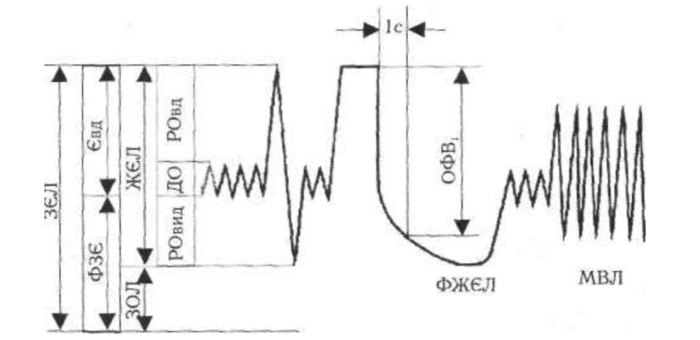
Рисунок 1.1 – Крива “Об’єм-Чаc” та спірометричні показники [4]

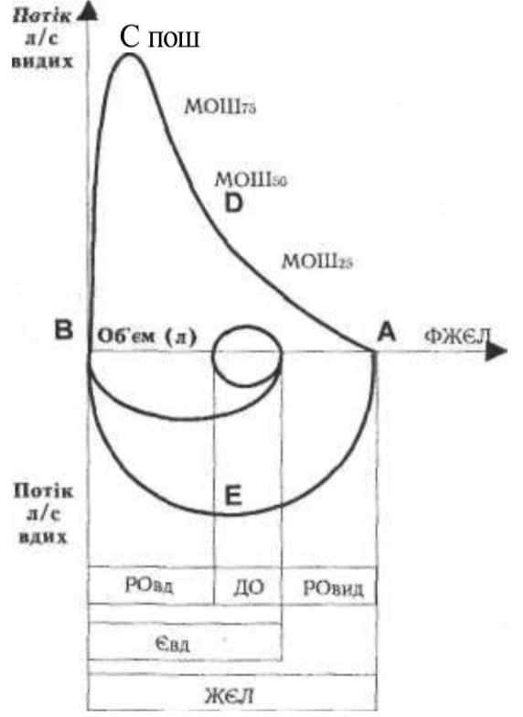
Рисунок 1.2 - Крива “Потік – Об’єм” та спірометричні показники [4]

Прийнято вважати, що швидкість видиху позитивна, а вдиху негативна.
При графічному відображені запису має за замовчуванням виикористовуватись наступне співвідношення сторін:
- для об’єму від часу (1л:1с) – при тривалості ділянки 6 с;
- потоку проти об’єму (2л/с:1л) – при повному об’ємі[6-7,10,13].

1.2 Спірометр

Схема цифрового спірометра, зображена на рис. 1.3

Рисунок 1.3 – Схема цифрового спірометра
1 – блок вимірювання; 2- затискач для носу; 3 – блок обробки та відображення інформації; 4 – прилад вимірювання сигнау датчика витратоміра; 5 – датчик тиску; 9 - цифрові обчислювальні пристрої; 10 – пристрої відображення інформації; 11- клавіатура; 12 – принтер

Блок вимірювання це датчик за допомогою якого вимірюється витрата повітря. У блоці обробки і відображення інформації сприймається сигнал датчика витрати. Потім цей сигнал посилюється, перетворюється в цифрову форму і вводиться в цифровий обчислювальний пристрій. В цей же пристрій після відповідного перетворення вводиться сигнал датчика тиску. В обчислювальному пристрої здійснюється обробка сигналу датчика витрати з урахуванням статичної характеристики останнього.
Отриманий після цього сигнал інтегрується в часі, що дозволяє визначити поточне значення обсягу газу. За результатами безперервного вимірювання об'ємної витрати і обчислення обсягу при вдиху і видиху будується залежність крива «потік - об'єм», яка відображається на екрані дисплея пристрою відображення інформації.
Графічна інформація і результати розрахунків показників друкуються на папері за допомогою спеціалізованого принтера, що входить до складу цифрового спірометра або на комп’ютері[8].

1.2.1 Датчики для вимірювання витрати повітря

До основних видів датчиків, які застосовуються в сучасних спірометрах відносяться:
- датчики зміного перепаду тиску;
- датчики швидкісного напору;
- датчики турбіного типу;
- термокондуктометричні датчики;
- ультразвукові датчики.
Найчастіше в спірометрах(як стаціонарних, так і портативних) застосовуються датчики зміного перепаду тиску(в яких окремо можна виділити датчики швидкісного напору), а також датчики турбіного типу.
Основними характеристиками датчика зміного перепаду тиску є висока чутливість і швидкодія, низька похибка вимірювання, можливість визначення направлення потоку повітря.Основними недоліками при їх використані є конденсація вологи, для подолання цієї проблем датчик підігрівають за допомогою нагрівального елемента, а також високий пневматичний супротив в порівнянні з іншими датчиками та нелінійність передавальної характеристики.
Основними характеристиками турбіного датчика є лінійність передавльної характеристики, гарні масогабаритні показники, висока точність вимірювання, можливість визначення направлення потоку повітря.Недоліками датчика є інертність(низька швидкодія), складність санітарної обробки, складний алгоритм обробки даних[12].
Датчики швидкісного напору володіють усіма перевагами датчика зміного перепаду тиску, а також низьким пневматичним супротивом.А до основних недоліків відносяться тільки нелінійність передавальної характеристики.Через свою будову конденсація в датчику майже не відбувається(мінімальна), як наслідок непотрібно встановлювати нагрівального елемента, що полегшує його санітарну обробку і забазпечує його довше використання.Для даного спірометра буде застосовуватись саме цей датчик.

1.3 Вимірювання потоку повітря

Принцип дії базується на непрямому вимірюванні потоку повітря, за рахунок вимірювання різниці тиску на різних ділянках трубки(витратомір швидкісного напору)(Рис.1.4).
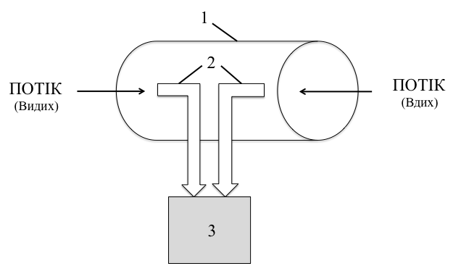
Рисунок 1.4 – Датчик швидкісного напору
1 – трубопровід; 2 – напорні трубки; 3 – диференціальний датчик тиску.
Знаючи різницю тиску за допомогою закона Бернулі[10] можна визначити швидкість потоку:

(2.1)
де - густина рідини;
- прискорення вільного падіння;
- висота відносно землі;
- тиск, що створюється потоком;
- швидкість потоку

Прискорення, викликане гравітацією і густиною повітря є константами під час вимірювання, тоді швидкість рідини пропорційна квадратному кореню різниці тиску, як показано нижче:

(2.2)
де - падіння тиску.
З цього рівняння можна зробити висновок, що швидкість потоку газу дорівнює добутку сталої та квадратному кореню різниці тиску, як зазначено нижче:

(2.3)
де k – стала.

Знаючи параметри трубки Піто за формулою (2.4), можна визначити об’ємну витрату потоку[10]:

(2.4)
де Q – об’ємна витрата потоку;
S – площа поперечного перетину трубопроводу.

Далі шляхом інтегрування(2.5) неперервного вимірювання об’ємної витрата потоку можна визначити кількість повітря(об’єм), що пройшов за час вимірюванння через трубопровід[10]:

(2.5)
де V –об’єм повітря.

Іншим способом, за допомогою закона(рівняння) Пуазейля(2.6), можна визначити об’ємну витрату повітря

(2.6)
де R – внутрішній радіус трубопроводу;
- коефіцієнт динамічної в’язкості;
L – відстань між точками вимірювання.

Висновки до розділу 1

У даному розділі була розглянута спірометрія як основний метод дослідження функції зовнішнього дихання, визначенні основні досліджувані показники, розглянуто процедуру проведення спірометричного дослідження. Було визначено спосіб відображення інформації та загальну функціональну схему цифрового спірометра. Вибрано датчик швидкісного напору у якості вимірювального елемента. А також було визначено спосіб вимірювання потоку та об’єму повітря при проведені спірометрії.

РОЗДІЛ 2
ПРАКТИЧНА ЧАСТИНА

2.1 Медико-Технічні вимоги

Технічні вимоги наведені в табл. 2.1
Таблиця 2.1- Технічні вимоги до розроблюваного приладу
Аналоги
Параметри
Тип приладу | Переносний
З'єднання з комп'ютером | USB
Живлення | Через USB від комп’ютера
Діапазон потоку повітря (л/с) | 16 л/с (вдих / видих)
Точність вимірювання потоку (від 50 мл/с до16 л/с ) | ±5% чи 200 мл/с
Діапазон об’єму (літри) | 0,1–10
Точність вимірювання об’єму | ±3% або 50 мл
Параметри вимірювання | ФЖЄЛ, ОФВ1, ФЖЄЛ/ОФВ1, ПШВ
Датчик | Витратомір швидкісного напору
Відображення інформації | Екран комп'ютера
Співвідношення сторін графічного відображення, для об’єму від часу | (1л:1c) – при тривалості запису 6 с
Співвідношення сторін графічного відображення, для потоку проти об’єму | (2л/с : 1л) – при повному об’ємі
Час запису, не менше, с | 15
Початок форсованого видиху | об’єм зворотньої екстраполяції менше 0,15л або 5% ФЖЕЛ
Завершення форсованого видоху | швидкість зміни об’єму менша за 0,025 л/с
АЦП | 12 бітний
Чутливість, мВ/кПа | 2,5
Вага, кг*
Розміри (д x ш x в), мм*
*уточнюється у процесі розробки приладу

Ці вимоги мають виконуватись при наступних умовах навколишнього середовища:
- Відносна вологість від 30% до 75%;
- Атмосферний тиск від 85,0 до 106,0 кПа

2.2 Функціональна схема спірометра

Відповідно до [7-8, 11, 14] та медико-технічних вимог була розробленафункціональна схема спірометра представлена на Рис. 2.1.
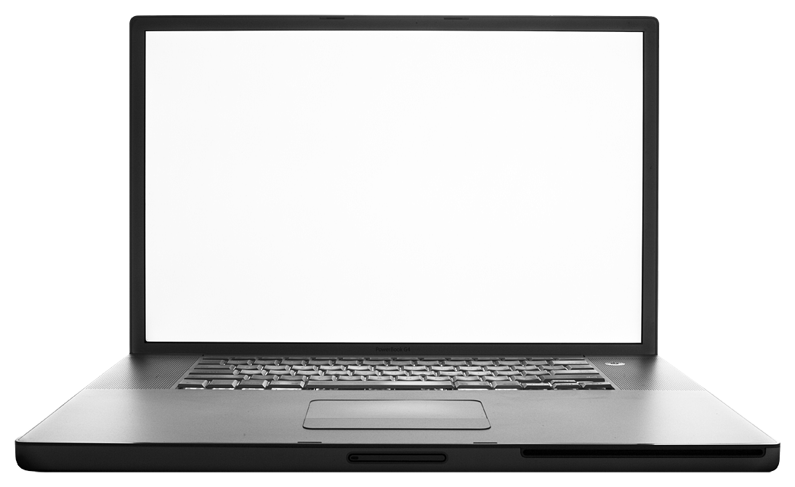

1
2
3
4
5

6
Рисунок 2.1. -Функціональна схема спірометра.
1 – блок вимірювання витрат; 2 – диференціальний датчик тиску; 3 – інструментальний диференціальний підсилювач; 4 – фільтр низкьх частот; 5 -мікроконтролер; 6 – персональний комп’ютер.
Диференціальний датчик тиску вимірює перепад тиску в мундштуку(блок вимірювання витрат), далі отриманий сигнал подається на інструментальний диференціальний підсилювач, який зменшує завади, додає 2.5В напруги зміщення до сигналу, а також підсилює його.
Після сигнал подається на фільтр низьких частот, для спірограм потоку, 95% енергії сигналу лежить в межах від 0 до 12 Гц[11], в наукових цілях застосовують фільтри низьких частот з частотою зрізу 100 Гц в нашому приладі було вирішено взяти частоту зрізу фільтра 15 Гц.
Далі сигнал потрапляє на мікроконтролер, на якому він опрацьовується і після вся інформація передається на комп’ютер. Живлення спірометра відбувається від комп’ютера. Для забезпечення безпеки пацієнта в приладі виконана гальванічна розв’язка.

2.3 Моделювання роботи аналогової частини спірометра в Micro-CAP–9 Pro

У якості диференціального датчику тиску було використано MPX2010DPз можливістю вимірювання різниці тиску від 0 до 10 кПа, температурною компенсацією 0 до 85°С[15].AD623 був використаний у якості інструментального диференціального підсилювача[16].
Для того щоб подати 2.5 Внапруги зміщення на вихід інструментального диференціального підсилювача був спроектований повторювач напруги(Рис.2.5) на операційному підсилювачі AD8572 [17].

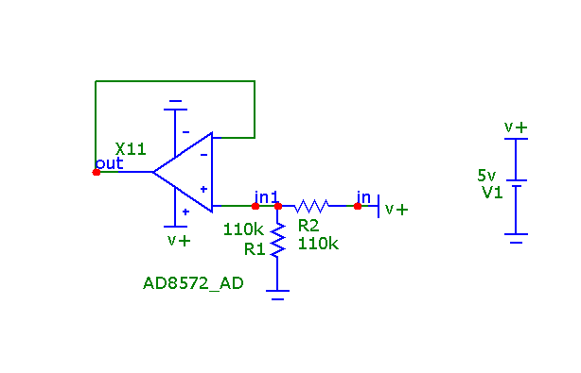
Рисунок 2.2 – Схема повторювача напруги спроектованого на AD8572

Для фільтрування сигналу був спроектований двополюсний, фільтр низьких частотСаленна-Кі другого порядку(Рис. 2.7)[18] на операційному підчилювачі AD8572, з частотою зрізу 15 Гц та коефіцієнтом підсилення 1.

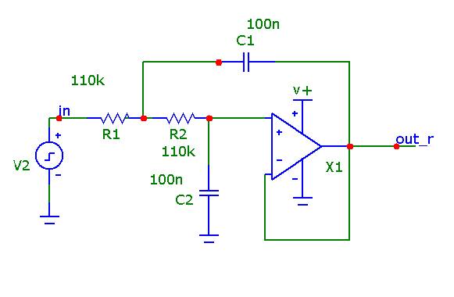
Рисунок 2.3 –Електрично принципова схема спроектованого фільтра Саленна-Кі другого порядку
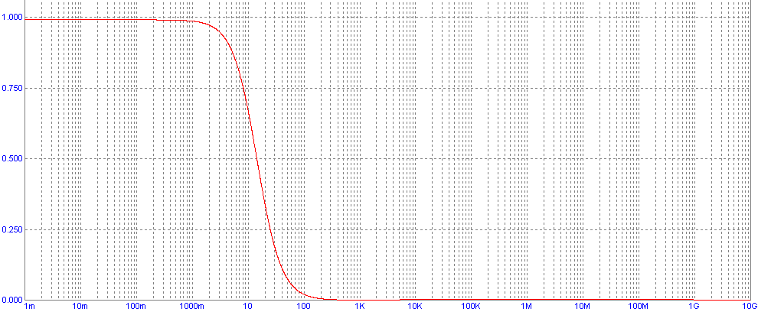
Рисунок 2.4 – Амплітудно-частотна характеристика спроектованого фільтра, де по горизонтальній осі - колова частота, по вертикальній осі - коефіцієнт підсилення.

Спроектована в Micro-Cap-9Pro аналогова частина електрично принципової схеми зображена на Рис.2.5. Результати моделювання зображені на Рис. 2.6– 2.10.
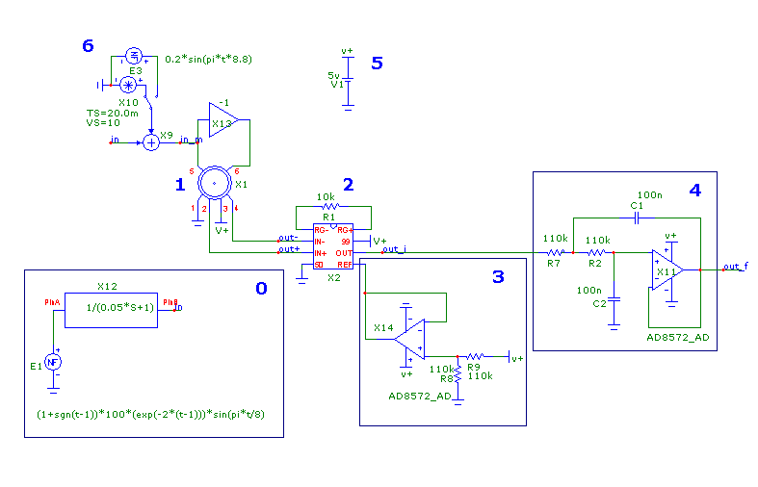
Рисунок 2.5 – Електрично принципова схема аналогової частини спірометра в Micro-Cap-9Pro
0 – змодельований сигнал зміни лінійної швидкості повітря при видиху;
1 – Диференціальний датчик тиску MPX2010; 2 –інструментальний диференціальний підсилювач; 3 –повторювач напруги; 4 – низько частотний фільтр

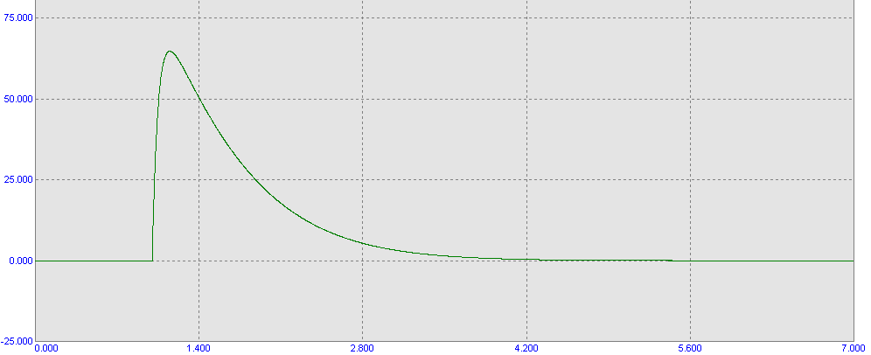
Рисунок 2.6 – Змодельований сигнал зміни лінійної швидкості повітря при видиху; по осі абсцис – час в секундах; по осі ординат напруга у вольтах.

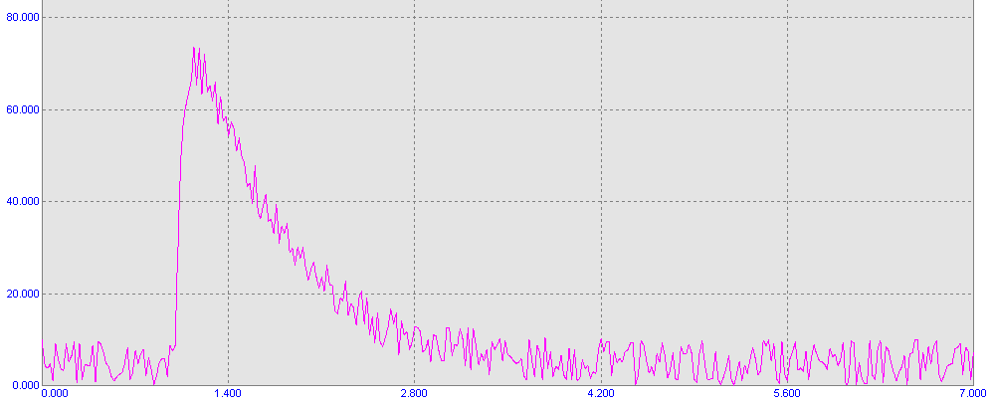
Рисунок 2.11 – Сигнал, який подається на диференціальний датчик тиску
по осі абсцис – час в секундах; по осі ординат напруга у вольтах.

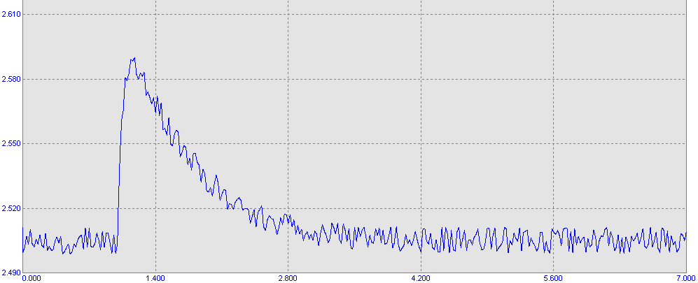
Рисунок 2.12 – Сигнал отриманий з 2 ніжки диференціальний датчик тиску
по осі абсцис – час в секундах; по осі ординат напруга у вольтах.

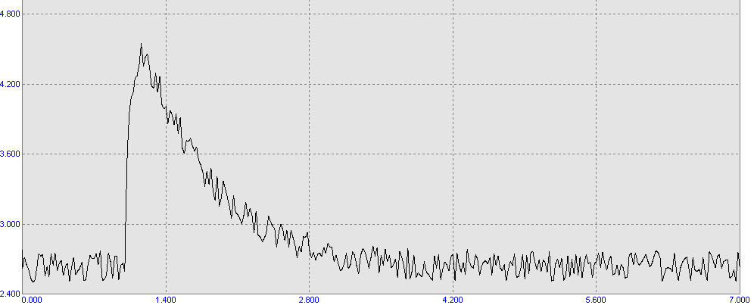
Рисунок 2.13 – Сигнал отриманий з виходу інструментального диференціального підсилювачи. по осі абсцис – час в секундах; по осі ординат напруга у вольтах.

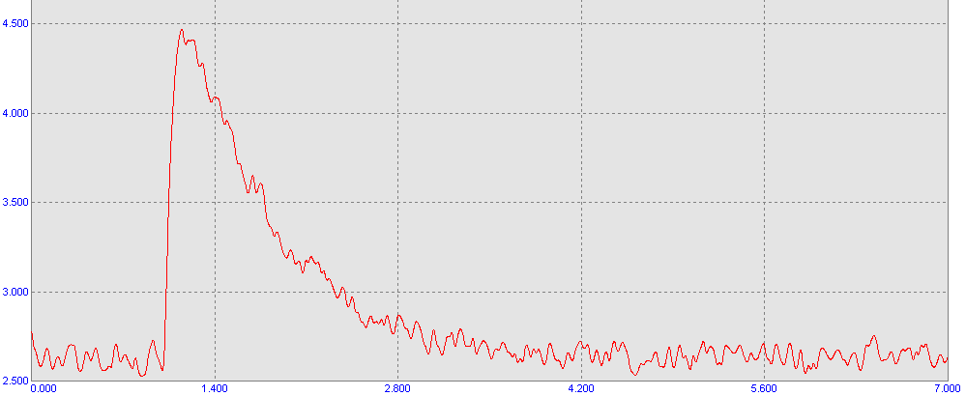
Рисунок 2.14 – Сигнал отриманий з виходу низько-частотного фільтра; по осі абсцис – час в секундах; по осі ординат - напруга у вольтах

2.4 Вибір електроних компонентів

Сигнал отриманий з вихода фільтра низьких частот має оцифровуватись, оброблятися і виводитися через MicroUSB на комп’ютер, необхідно не забувати, що відповідно до стандартів АЦП має бути не менш як 12 бітним[8,11,14].
Для забезпечення усіх вище зазначених функцій і вимог, був вибраний ARM мікроконтролер STM32F103CB (рис.2.15)[21].
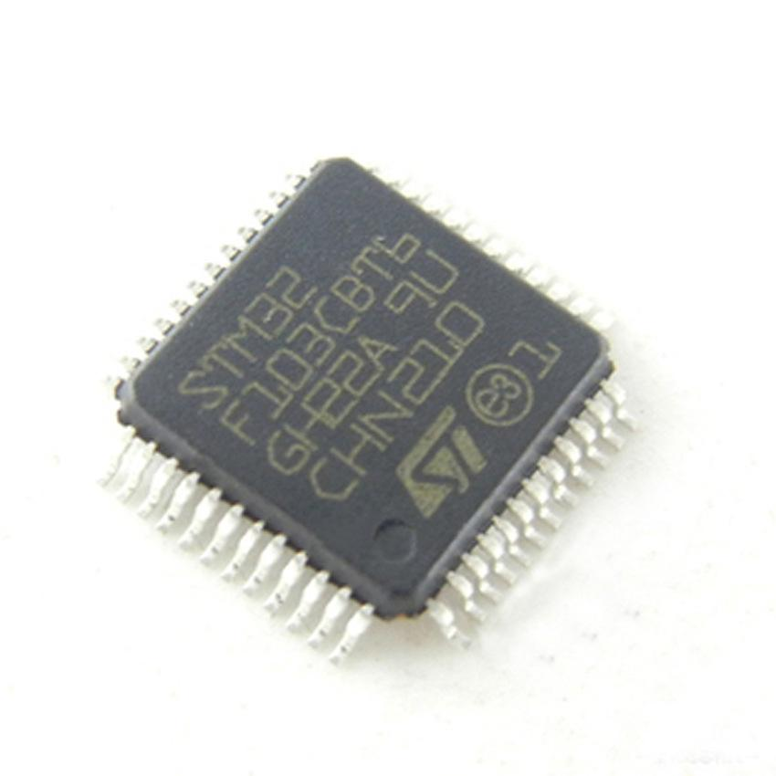
Рисунок 2.15 – Реальний вигляд мікроконтролера STM32F103CB

Основні параметри мікроконтролера:
- ARM® 32-bit Cortex®-M3 CPU Core;
- 72 МГц максимальна частота;
- 128 кБайт флеш пам’яті;
- 20 кБайт SRAM
- Живлення від 2 В до 3.6 В;
- 2 АЦП 12 бітних;
- USB 2.0
Для програмування, тестування і налагодження мікроконтролера вибрано Serial Wire Debug (SWD) інтерфейс передачі данних.
Живлення в 5 Всхеми відбувається через USB, для живлення мікропроцесора був використанийADP1710 лінійний перетворювач напруги, який працює від 2.5 В до 5.5 В і забезпечує до 150 мА вихідного струму та 3.3 В вихідної напруги[22].
А для забезпечення безпеки користувача та приладу, була використана гальванічна розв’язка в 5 кВ компанії Analog Devices ADuM4160для каналів передачі даних USB[23], та гальванічну розв’язку в 5кВ компанії Murata Power SolutionMEJ1S0505SCдля каналів живлення[24].
Пасивні елементи були вибрані відповідно до розрахунків(табл. 3.1), також відповідно до вимог [21] було взастосовано кнопкуPLS-20, а для візуального відображення підключення живлення до плати використано світлодіод FYLS-1206GC.
Таблиця 2.2 – Відомість покупних виробів для друкованої плати
Електронний компонент | Параметри | Кількість
Резистор,  кОм  Ом | 10; 100; 110;  5.11; 12; 24; 510; | 16
Конденсатор,  пФ  нФ  мкФ | 12;  10; 100;  4.7; 10; | 16

Для калібрування аналогової частини схеми використани потенціометер(у якості реостата) на 5кОм 3266W.
Підібрані електронні компоненти задовольняють технічним вимогам, порівняно недорогі та доступні на ринку.

Розробка схеми в середовищі Dip Trace

У середовищі Dip Trace за допомогою пакету Dip Trace Schematics було розроблено електрично принципову схему спірометра(Рис.3.5 та Рис. 3.6).

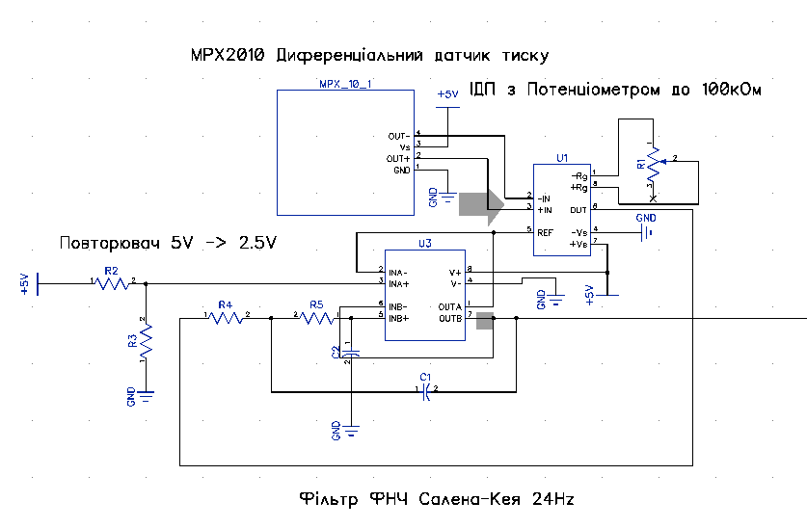
Рисунок 2.16 – Схема принципова електрична аналогової частини в середовищі Dip Trace

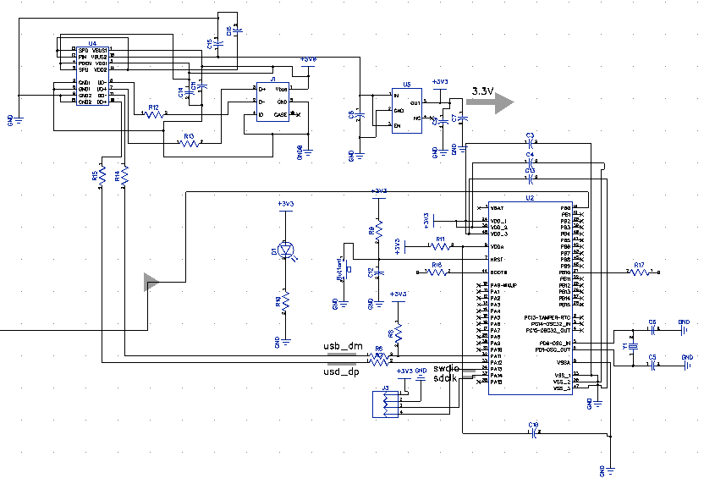
Рисунок 2.17 – Схема принципова електрична цифрової частини в середовищі Dip Trace
У програмному пакеті PCB Layout було створено тарсування схеми(Рис. 2.18).

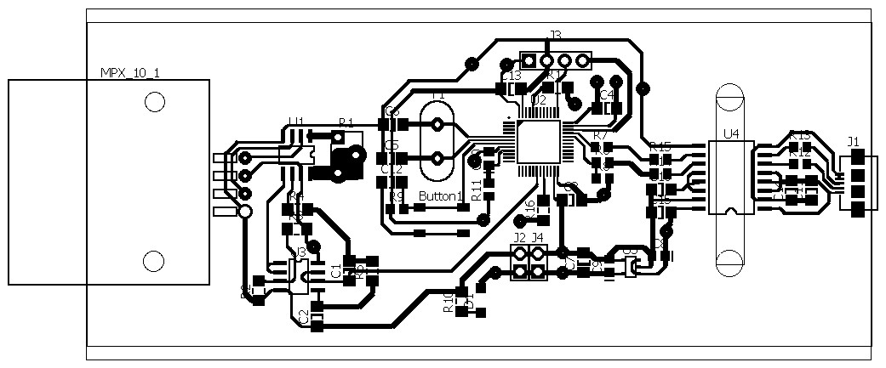
Рисунок 2.18 - Трасування схеми
Кінцевий вигляд друкованої плати зображено на рис. 2.19
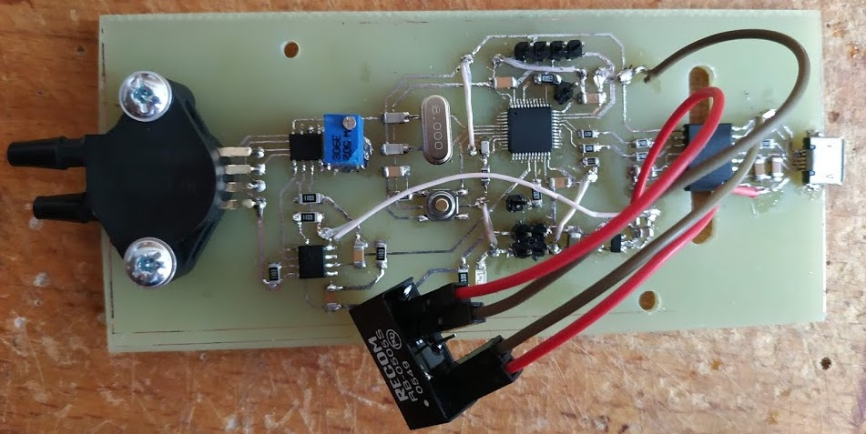
Рисунок 2.19 - Реальний вигляд друкованої плати
Плата була виготовлена за допомогою лазерно-праскової технології. В даній технології плати виготовляються з фольгованого мідною плівкою склотекстоліту.

Висновки до розділу 2

В даному розділі було зроблена порівняльна характеристика сучасних спірометрів. Сформовані медико-технічні вимоги. Описано функціональну схему розробленого приладу. Проведено моделювання роботи аналогової частини спірометра. Створена електрична принципова схема в програмному пакеті DipTrace Schematics. Зроблено трасування схеми в програмному пакеті Dip Trace PCB Layout. Виготовлено прототип електронного спірометра.

РОЗДІЛ 3
ПРОГРАМНЕ ЗАБЕЗПЕЧЕННЯ

3.1 Розробка програмного продукту для мікроконтролера в середовищі STM32CubeIDE

Програмний продукт для мікроконтролера було створено в середовищі STM32CubeIDE. Застосовані виходи мікроконтролера зображені на Рис. 3.1.

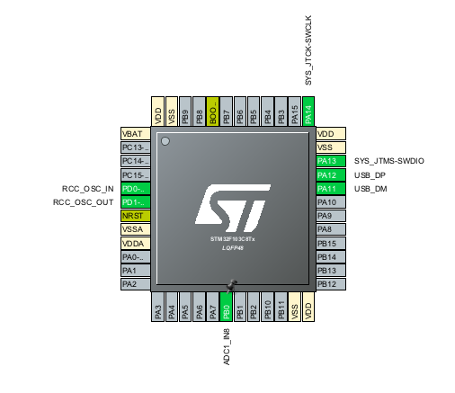
Рисунок 3.1 - Представлення застосованих виводів на мікроконтролері

Програмний продукт виконує наступні функції:
- ініціалізація виходів;
- калібрування АЦП;
- ініціалізація роботи АЦП [31];
- ініціалізація USB;
- передача даних через USB [32];

Для належної роботи мікроконтролера було проведено налаштування годиників.Основною умовою для забезпечення передачі даних через USB є підключення до мікроконтролера 8 МГц кварцевого резонатора. Налаштування годиника зображено на Рис. 3.2.
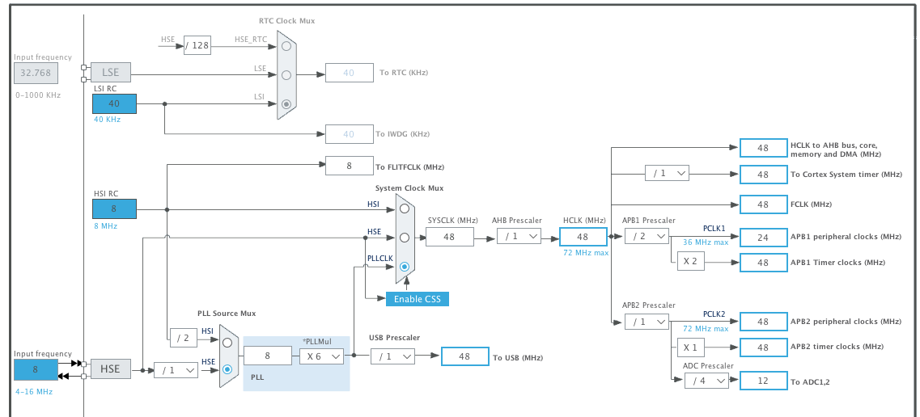
Рисунок 3.2 – Налаштування годиників мікроконтролера

Програмування мікроконтролера і відладка роботи мікроконтролера проводилося через інтерфейс ST-LINK/V2.

3.2 Розробка інтерфейсу користувача в програмному середовищі NI LabVIEW

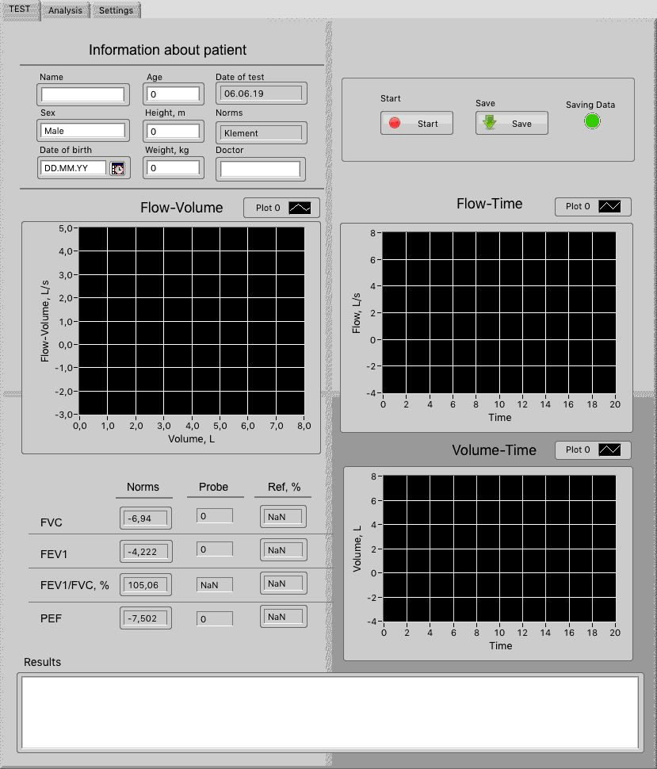
Рисунок 3.2 - Інтерфейс користувача створений в середовищі LabVIEW, вкладка “TEST”

Вкладка “TEST” інтерфейс створений для проведення дослідження на форсований видих. Інтерфейс складається з наступних частин:
- Information about patient;
- блоку контролю;
- графіка “Flow-Volume”;
- графіка “Flow-Time”;
- графіка “Volume-Time”;
- показників FVC, FEV1, FEV1/FVC, PEF;
- Results
У частині «Information about patient» користувач вносить інформацію про досліджуваного. Ім’я, стать, дату народження, вік, зріст у метрах, вагу в кілограмах та ім’я лікаря.
У боці контролю знаходяться дві кнопки: “Start” та “Save”. При натискані клавіші “Start” відбувається ініціалізація передачі данних між спірометром і комп’ютером, при повторному натискані передача даних припиняється. При натискані кнопки “Save” відбувається збереження результатів дослідження у форматі .jpeg, а також відбувається збереження сигналу у форматі .lvm для можливості подальшого його аналізу. Індикатор “Saving Data” відображає успішність збереження даних.
На вкладці “TEST” після проведення дослідження відображається три графіки “Потік-Об’єм”, “Потік-Час” та “Об’єм-Час”. Також відбувається виведення нормальних та отриманих значень показників FVC, FEV1, FEV1/FVC, PEF та їх відношення.
У частині “Results” користувач/лікар має змогу ввести результати дослідження.
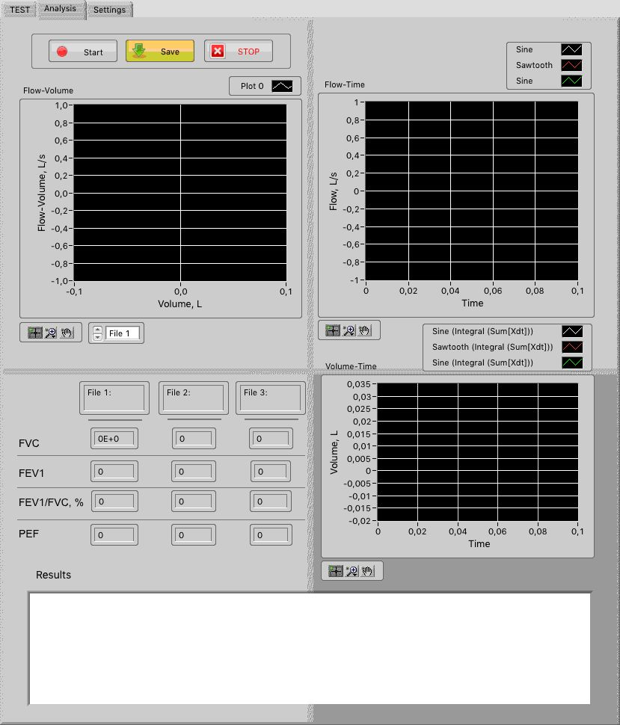
Рисунок 3.3 - Інтерфейс користувача створений в середовищі LabVIEW, вкладка “Analysis”
Владка “Analysis” надає можливість проводити порівняння не більш ніж 3 досліджень. При натискані кнопки “Start” тричі з’являється вікно з опитуванням для вибору файлів розширення . lvm. Якщо не потрібно виводити 3 дослідження можно просто закрити вкладки. Після вибору файлів відбувається відображення результатів тестів у формі кривих “Потік-Об’єм”, “Потік-Час”, “Об’єм-Час”.А також виводяться числові значення показників FVC, FEV1, FEV1/FVC, PEF для відповідних тестів.
У частині “Results” користувач/лікар має змогу записати результати дослідження та аналізу.
При натискані на кнопку “Save” відбувається збереження отриманих результатів.
Для припинення аналізу треба натиснути кнопку “Stop”.

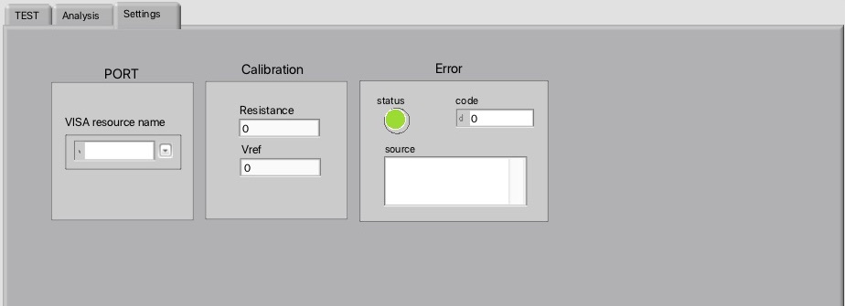
Рисунок 3.4 - Інтерфейс користувача створений в середовищі LabVIEW, вкладка “Settings”
В даній вкладці перед початком роботи відбувається вибік порта у частині “PORT” та калібрування, у разі виникнення помилки в процесі виконання програми, вони будуть відображені в пункті “Error”. Для проведення калібрування потрібно знати референтну напруги, яка подається на інструментальний диференціальний підсилювач, та опір на реостаті.
Код програми зображений на рис. 3.5 -3.9
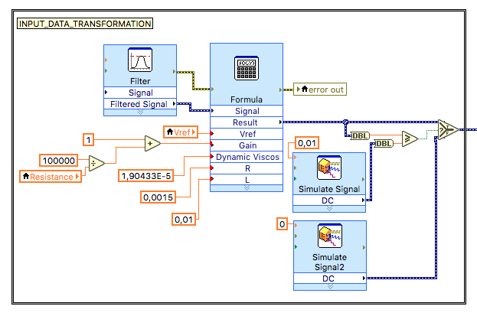
Рисунок 3.5 – Код для обробки сигналу та перетворення напруги в об’ємний потік
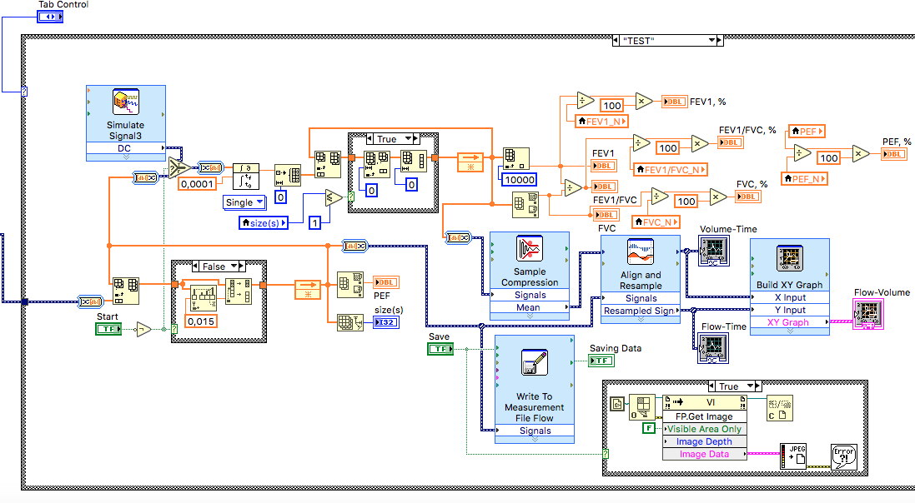
Рисунок 3.6 – Код для вкладки “TEST”

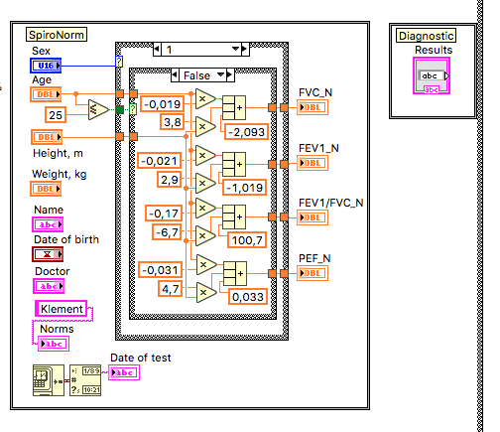
Рисунок 3.7 – Код для вкладки “TEST”, підрахунок нормальних значень

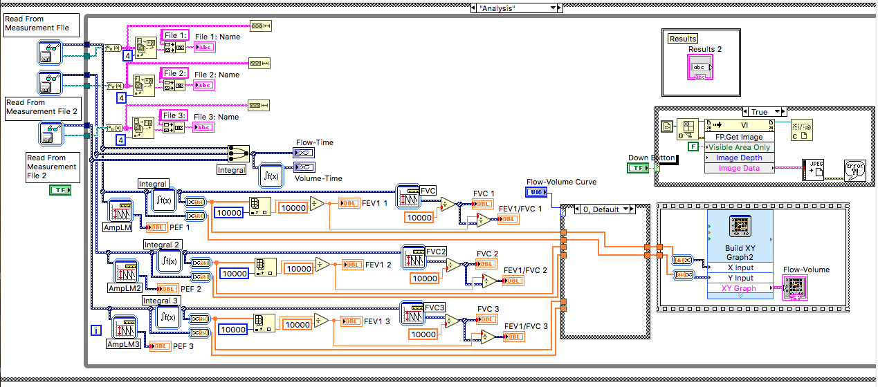
Рисунок 3.8 – Блок для вкладки “Analysis”

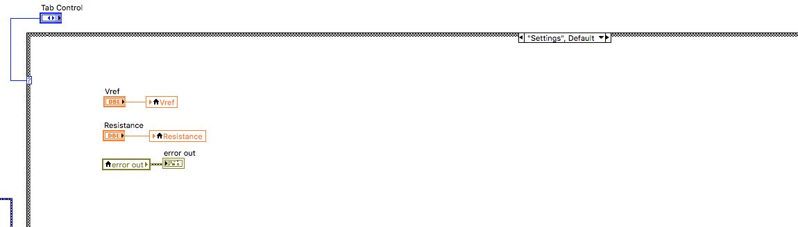
Рисунок 3.9 – Код для вкладки “Settings”
Зчитування інформації з мікроконтролера відбувається за допомогою блока NI-VISA [28].

Висновки до розділу 3

В даному розділі було розреблено програмний продукт для мікроконтролера у середовищі STM32CubeIDE та створено інтерейс користувача для роботи з розробленим спірометром.

РОЗДІЛ 4
ОХОРОНА ПРАЦІ
ВСТУП

Виконання дипломної роботи відбувається на базі ТОВ «ЕМСБІ» та Інституту Електродинаміки НАН України.
У дипломній роботі розроблюється спірометр тому в даному розділі розглядається наступна тема:виявлення та оцінка потенційно небезпечних і шкідливих виробничих факторів, що створюються конструкцією об’єкту, який проектується, та заходи їх усунення.

4.1. Характеристика об'єкта що проектується

4.1.1 Характеристики об’єкту

Прилад розрахований на величинуживлення постійною напругою 5В від комп'ютера через вихід USB. Спроектований прилад відповідає за способом захисту 1 класу виробів, та класу виробів BF за ступенем захисту. Вид виконання приладу закритий та переносний. Прилад використовується для проведення діагностичного аналізу функції зовнішнього дихання людини. Матеріали з якого виготовлена трубка Піто та корпус приладу є біосумісними, не викликають алергічних реакцій і не є канцерогенами.
Основні технічні характеристики об'єкта наведені в табл. 4.1.

Таблиця 4.1. - Характеристики об’єкту
№ | Найменування приладу та функціональних блоків | Основні характеристики | Кількість | Позиція на рисунку
1. | Спірометр | матеріал корпусу: ПВХ  клас виробу за способом захисту – І,  клас виробу за ступенем захисту ВF,  вид виконання пристрою в залежності від умов експлуатації та довкілля – захищене, відкрите, закрите.  напруга: =5 В  температурний режим 0 …42 ⁰С | 1 | -
2. | Трубка Піто | матеріал корпусу: Поліпропілен | 1 | 1
3. | Диференціальний датчик тиску  MPX2010DP | напруга живлення: 5В  температурний режим +0 …+85 ⁰С  робочий тиск 0... 3 КПа | 1 | 2
4. | Інструментальний диференціальний підсилювач  AD623 | напруга живлення: 5В  температурний режим +0 …+85 ⁰С | 1 | 3
5. | Операційний підсилювач  AD8572 | напруга живлення: 5В  температурний режим +0 …+85 ⁰С | 1 | 4
6. | Мікроконтролер  STM32F103 | Напруга живлення: 3.3В  Сумарний струм на виходак: 120мА  температурний режим +0 …+85 ⁰С | 1 | 5

Розрахований для використання при наступних умовах навколишнього середовища:
- Відносна вологість від 30% до 75%;
- Атмосферний тиск від 85,0 до 106,0 кПа

4.1.2 Складові частини об’єкту

Складові частини спірометра представлені на рис. 4.1
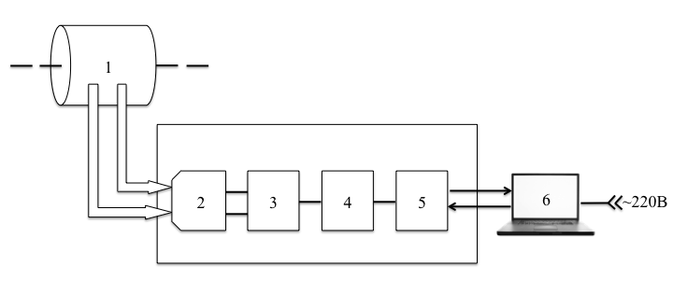
Рисунок 4.1 -Функціональна схема спірометра.
Потік повітря показаний штрихованою лінією, газові функціональні зв'язки показані товстими стрілками, електричні функціональні зв'язки - одинарною лінією. 1 – блок вимірювання витрат; 2 – диференціальний датчик тиску; 3 – інструментальний диференціальний підсилювач; 4 – фільтр низьких частот; 5 -мікроконтролер; 6 – персональний комп’ютер;
Прилад з’єднується з персональним ком’ютером через який відбувається живлення та відображення інформації приладу.

4.1.3. Характер взаємодії об’єкту в системі «людина – об’єкт»

Засоби отримання інформації про роботу плати та приладу представлені в табл. 4.2

Таблиця 4.2. - Взаємодія об’єкту в системі «людина – об’єкт»
№ | Найменування функціонального блока | Вид відображення інформації | кількість
1. | Діод | Інформація про підключення плати | 1
2 | SWD інтерфейс | Перевірка роботи плати/Програмування та відладка плати | 1
3 | Екран персонального комп’ютера | Інформація про проведення дослідження та калібрування приладу | 1

Інформацію про роботу плати можна отримати подивившись на світлодіод розташований на платі. Інформацію про роботу мікроконтролера можна отримати за допомогою під’єднання до інтерфейсу SWD. Результати проведення досліджень та калібрування приладу можна отримати з екрану персонального комп’ютера.

4.2 Оцінка потенційних небезпек що створюються конструкцією об’єкту, який проектується та заходи їх усунення.

4.2.1. Фізичні джерела небезпечних і шкідливих виробничих факторів

До основних фізичних небезпечних і шкідливих виробничих факторів належить надлишковий тиск.

Таблиця 4.3 Основні джерела фізичних небезпечних і шкідливих виробничих факторів
№ | Найменування функціонального блоку | Джерело небезпеки | Причини небезпеки | Наслідки небезпеки
1 | Блок вимірювання потоку  (Трубка Піто) | Надлишковий тиск | Перепад тиск більше 75кПа, що створюється потоком повітря | Пошкодження диференціального датчику тиску

Таблиця 4.4 Реальні та нормативні фактори небезпеки
№ | Фактор небезпеки | Реальне значення | Нормативні значення[15]
1. | Надлишковий тиск | 8 кПА | 75кПа

Реальні значення надлишкового тиску не перевищують нормативні.

4.2.2 Біологічні джереланебезпечних і шкідливих виробничих факторів

Осноною біологічною небезпекою є можливість зараження медичного персоналу та/або пацієнтів вірусами, бактеріями та мікроорганізмами, які можуть лишатися на частинах спірометра після проведення дослідження.

Таблиця 4.5- Основні джерела біологічні небезпечних і шкідливих виробничих факторів
№ | Найменування функціонального блоку | Джерело небезпеки | Причини небезпеки | Наслідки небезпеки
1 | Блок вимірювання потоку  (Трубка Піто) | Віруси, бактерії, мікроорганізми | Недотримання правил чистки, дезінфекції та стерилізації обладнення  (Людський фактор) | Захворювання медичного персоналу та/або пацієнтів

Таблиця 4.6 - Реальні та нормативні фактори небезпеки
№ | Фактор небезпеки | Реальне значення | Нормативні значення
1. | Мікроорганізми, віруси та бактерії | Наявні | Відсутні

Таблиця 4.7 - Заходи з забезпечення охорони праці
№ | Група номенклатурних заходів з ОП | Вид заходу | Критерій вибору
1. | Технічні засоби | одноразові датчики вимірювання потоку | запобігання контакту пацієнтів з вірусами, мікроорганізмами та бактеріями
2. | Організаційні заходи | інструкція з експлуатації | навчання з питань безпеки при експлуатації приладу
3. | Режимні | перерва між дослідженнями не менше 5 хвилин | запобігання розповсюдження вірусів, мікроорганізмів та бактерій
4. | Експлуатаційні | своєчасна чистка, стерилізація та дезінфекція після кожного пацієнта відповідно до інструкції | очищення системи від вірусів, мікроорганізмів та бактерій
5. | ЗІЗ | одноразові рукавички | індивідуальний захист лікарів/операторів

Дуже важливим є виконання режимних та експлуатаційних заходів із забезпечення охорони праці.

4.2.3 Небезпека враження людини електричним струмом.

Основною небезпекою є контак людини зі струмопровідними елементами або елементами, що знаходяться під напругою.

Таблиця 4.8 - Основні небезпеки електричного характеру
№ | Найменування функціонального блоку | Джерело небезпеки | Причини небезпеки | Наслідки небезпеки
1. | Струмопровідні частини | Змінний струм | Пошкодження ізоляції | Ураження електричним струмом

Таблиця 4.9 - Реальні та нормативні фактори небезпеки
№ | Фактор небезпеки | Реальне значення | Нормативні значення
1. | Струм в системі | 500 мА | 5-7 мА

Таблиця 4.10 - Заходи з забезпечення охорони праці
№ | Група номенклатурних заходів з ОП | Вид заходу | Критерій вибору
1. | Технічні засоби | ізоляція струмоведучих частин, гальванічна розв'язка | Унеможливлювання контакту зі струмопровідними частинами
2. | Організаційні заходи | інструкція з експлуатації | навчання з питань безпеки при експлуатації приладу
3. | Режимні | Перевірка несправностей тільки у відключеному стані | Унеможливлювання контакту з частинами, які знаходяться під напругою
4. | Експлуатаційні | Перевірка на цілісність ізоляції | Забезпечення додаткової безпечної роботи з об'єктом
5. | ЗІЗ | Не передбаченні

Для забезпечення кращого захисту застосовуються провідники з подвійною ізоляцією.

4.2.4 Небезпека пожежі

Небезпека пожежі може виникнути внаслідок стрибка напруги який подається на прилад.

Таблиця 4.11 - Основні небезпеки електричного характеру
№ | Найменування функціонального блоку | Джерело небезпеки | Причини небезпеки | Наслідки небезпеки
1. | Блок вимірювання інформації | Напруги | Стрибок напруги | Горіння приладу, виникнення пожежі

Таблиця 4.12 - Реальні та нормативні фактори небезпеки
№ | Фактор небезпеки | Реальне значення | Нормативні значення
1. | Стрибок напруги | 5кВ | 5 кВ

Таблиця 4.13 - Заходи з забезпечення охорони праці
№ | Група номенклатурних заходів з ОП | Вид заходу | Критерій вибору
1. | Технічні засоби | Гальванічна розв'язка | Дозволяє захитити елементи блоку вимірювання інформації від стрибків напруги до 5 кВ та зменшує ймовірність загорання приладу
2. | Організаційні заходи | Інструкція з експлуатації | навчання з питань безпеки при експлуатації приладу
3. | Режимні | При перебоях в постачанні електричної енергії та при пожежі відімкнути від джерела живлення. | Унеможливлювання електричного пошкодження приладу.

Гальванічна розв'язка та вирізи на платі дозволяють максимально зменшити ймовірність виникнення пожежі.

4.3 Розробка «Інструкції по техніці безпеки при експлуатації спроектованого об’єкту»

- Налаштування правильної роботи приладу та його технічне обслуговування має здійснюватись представником компанії, розробника клінічним інженерам;
- Для точної роботи клінічний інженер має проводити калібрування приладу щодня перед початком його використання;
- Клінічний інженер має ознайомити лікарів та медсестер які використовують даний прилад з правилами його безпечного використання;
- Кожні шість місяців витирати бруд та пил з датчика за допомогою м'якої щітки або сухого ватного тампону.
- Під час транспортування слід загорнути апарат в упаковку, яка забезпечує його максимальний захист.
- Треба уникати різких ударів та поштовхів під час транспортування.
- Апарат має чиститись лікарем після кожного пацієнта, за допомогою засобів для чищення, схвалених компетентними органами країни. Як засіб для чищення можуть використовуватися, наприклад, Sekusept, Bacilol і т.ін. Для кабелів та аксесуарів можна використовувати, наприклад, Incidur spray і т.ін.
- Заборонено використання розчинників для очищення.
- Розчини для дезінфекції:
- Chiroseptol 2% з витримкою 30 хвилин.
- Gigasept Instru AF 2% з витримкою 30 хвилин.
- Gigasept Instru AF 3% з витримкою 15 хвилин
- Sekusept forte 3% з витримкою 30 хвилин.
- Стерилізацію рекомендовано виконувати у відповідності зі стандартними рекомендаціями для пластикових виробів без порожнин при максимальній температурі 121°С протягом 20 хвилин стерилізації. Після стерилізації спірометричного датчика, перед його наступним використанням, датчик охолоджують до температури нижче 40°С.
- Перед під’єднанням прилада до джерела живлення він має бути оглянутий на цілісність проводів і надійність кріплень.
- Під час роботи приладу мають дотримуватися усі правила експлуатації описані в даному розділі.
- Після закінчення роботи прилад має бути очищений, запакований і покладений у безпечне місце.
- В умовах аварійної ситуації рекомендується відключити прилад від мережі живлення та/або уникати з ним контакту без засобів індивідуального захисту.

Висновок до розділу 5

У даному розділі було розглянуто та оцінено потенційно небезпечні і шкідливі виробничі фактори що створюються конструкцією об’єкту, який проектується, та заходи їх усунення. Основною небезпеку складають медико-біологічні фактори.
Було розроблено інструкцію по техніці безпеки при експлуатації спроектованого об'єкту.

ВИСНОВКИ

Спірометрія є основним методом дослідження функції зовнішнього дихання.Визначенні основні принципи і методи проведення спірометрії, основні досліджувані показники та способи їх відображення. На основі проведеного порівняльного аналізу сучасних спірометрів та у відповідності до діючих стандартів сформовані медико-технічні вимоги до електронного спірометра.Створено функціональну схему розробленого приладу. Проведено моделювання роботи аналогової частини спірометра в програмному продукті Micro-Cap 9Pro. Створена електрична принципова схема спірометра в програмному пакеті DipTrace Schematics. Зроблено трасування схеми спірометра в програмному пакеті Dip Trace PCB Layout.Виготовлено датчик (трубка Піто) та плату, зібрано прототип.Створено програмний продукт для мікроконтролера та інтерфейс користувача для проведення спірометрії. Прилад випробувано у лабораторії та відкалібровано.

